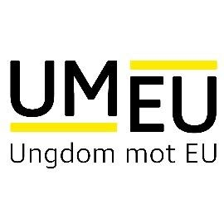
Søknad‌ ‌om‌ ‌Frifondsmidler‌ ‌
Navn på lokallaget | Oslo Ungdom mot EU
Prosjekt | Åpent møte: «EU-motstanden og studentene – hvor går veien videre?»
Søknadssum | 3500,-
Om prosjektet | Åpent møte ved Universitetet i Oslo, for å diskutere konsekvensene av Brexit og EU-motstanden frem til Storingsvalget høsten 2021. Vi inviterer relevante fagfolk som både er positive og negative til EU/EØS for å sikre en nyansert debatt, og har som mål å engasjere publikum i samtalen.  Lokallaget har stand utenfor lokale for å tiltrekke tilskuere og verve nye medlemmer.  Målet er med arrangementet er tredelt: 1) mobilisere studentene i spørsmålet om EU og EØS, 2) tydeliggjøre sammenhengen mellom Brexit og den norske politiske konteksten og 3) diskutere EU og EØS-avtalen sin påvirkning på akademia og studentenes situasjon.
Budsjett | - Leie av rom, 550,-  - Innkjøp av pizza, brus og kaffe, 1350,-  - Reisedekning til innledere, 1100,-  - Innledergaver, 500,-
Sted/dato og  underskrift, lokallagsleder | Oslo, 13.04.2021  UNDERSKRIFT

